6 新授课
 |  | 练习使用打点计时器
 |  | 教师 赵彦明
三维目标 | - 知识与技能  了解打点计时器的计时原理,理解纸带中包含的物体运动的信息(时间、位移)。  - 过程与方法  学生在做记录物体的时间与位移实验中,增强实验能力和操作动手能力。  初步学会根据实验数据进行猜测、探究、发现规律的探究方法。  - 情感、态度与价值观  认识实验在物理学研究中的作用.  通过对纸带的处理、实验数据的图像展现，培养实事求是的态度，能灵活地运用科学方法来研究问题、解决问题，提高创新意识。
教学  重点、难点 | 重点：认识打点计时器  难点：纸带数据的处理
教学过程 | 一、新课导入  上节课我们学习了时间和位移两个用来描述物体运动的物理量。要研究物体的运动，我们首先要准确记录物体运动的信息——位移、时间等。今天我们来学习实验室常用的计时仪器——打点计时器，并掌握如何使用打点计时器测物体运动的瞬时速度。  二、讲授新课：  1、打点计时器的种类：  电磁打点计时器和电火花打点计时器。  2、打点计时器的工作原理（教师介绍，学生观察）：  通入交流电——周期性振动——周期性打点，确定原点后，往后有多少个点，就经历多少个周期（使用频率为50赫兹交流电工作，其周期等于0。02秒）的时间，过程末的点到原点的距离就为这段时间内的位移。  3、两种打点计时器的不同点和相同点：  学生讨论：  1．电磁打点计时器是一种记录 运动物体在一定时间间隔内位移 的仪器． 它使用 交流 电源，由学生电源供电，工作电压在 6 V 以下．当电源的频率为50 Hz时，它每隔 0.02 s 打一个点．  2．电火花计时器使用交流电源，工作电压是 220 V ．  3．电火花计时器的计时原理与电磁打点计时器相同，不过在纸带上打点的不是振针和复写纸，而是 电火花 和 墨粉 ．它是利用 火花放电 在纸带上打点的．使用时，墨粉纸盘套在纸盘轴上，把纸带穿过 限位孔 ，并夹在两条纸带之间．当接通电源、按下脉冲输出开关时，计时器发出的脉冲电流经放电针、墨粉纸盘到纸盘轴，产生火花放电如下图所示．于是在运动着的纸带上打出了一列点迹．当电源的频率为50 Hz时，它每隔 0.02 s 打一个点．  尝试应用：  1．电火花计时器是一种使用 交流 (填“交流”或“直流”)电源的 计时 仪器，它的工作电压是 220 V，当电源频率是50 Hz时，它每隔 0.02 s打一次点．  2．关于电火花打点计时器和电磁打点计时器的有关说法中， 正确的是( A )  ①电火花打点计时器和电磁打点计时器都是使用交流电源  ②两种打点计时器的打点频率与交流电源频率一样  ③电火花打点计时器在纸带上打点也是靠振针和复写纸  ④电磁打点计时器是靠电火花和墨粉打点的  A．①② B．③④ C．①③ D．②④  - 练习使用打点计时器  - 把打点计时器固定在桌子上，纸带穿过 限位孔 并压在复写纸下(或墨粉盘) 下 面，也可以让两条纸带夹住墨粉盘．  - 先接通 电源 ，后拉动 纸带 ；纸带上就打出一行小点，随后立即 关闭电源 ．  - 取下纸带，从能看得清的某个点数起，数出共有多少个点，如果有n个点，那么打点的间隔数为 (n－1) 个，则纸带的运动时间t＝ 0.02(n－1) s.  - 用刻度尺测量从开始计数的一点到最后一点间的距Δx ．  5、用打点计时器测瞬时速度  教师引导：  在刚刚的实验中，我们利用打点计时器打出来的纸带，可以用刻度尺测出位移Δx，同时直接读出对应的时间Δt，从而利用公式$\bar{v}=\frac{Δx}{Δt}$求出该段位移内的平均速度。那么，如何利用打点计时器测量某一位置的瞬时速度呢？请前后四位同学互相讨论。  方法：  如下图所示，根据D、F两点的位移Δx和时间Δt，算出平均速度 $\bar{v}=\frac{Δx}{Δt}$ ，用这个平均速度来代表经过E点的 瞬时速度 ．  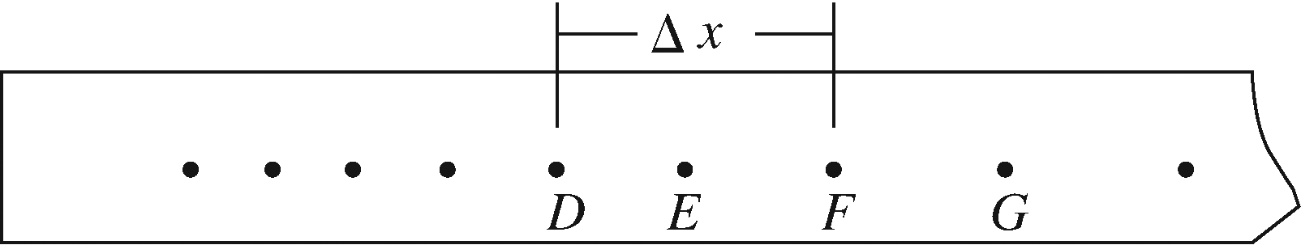  操作演练：  请同学们利用实验台上的实验器材测小车在长木板上的速度。  步骤：  1）．把一端附有滑轮的长木板平放在实验桌上，并使滑轮伸出桌面，把打点计时器固定在长木板上上 远离滑轮 的一端，连接好电路．  2）．把一条细绳拴在小车上，使细绳跨过滑轮，下边挂上合适的钩码，先启动计时器，然后 放开小车 ，让小车拖着纸带运动，打完一条立即关闭 电源 ．  3）．换上新纸带，重复操作三次．  实验数据处理  1）．在三条纸带中选择一条最清晰的，为了便于测量，舍掉开头一些 模糊不清 的点迹，找一个适当的点当作计时起点(0点)．每隔4个点(相隔t＝ 0.1s 取1个计数点进行测量(如下图所示，相邻两点中还有4个点)．  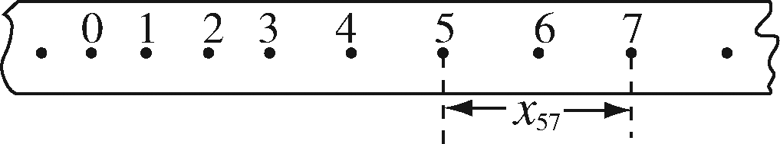  2）．计算各计数点的瞬时速度并填入表格中  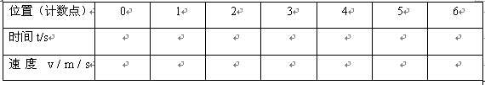  课堂训练  1．根据打点计时器打出的纸带，我们可以从纸带上直接得到或直接测量而得到的物理量是( AB )  A. 时间间隔 B．位移  C．瞬时速度 D．平均速度  2、某同学在“探究小车速度随时间变化的规律”的实验中，用打点计时器记录了被小车拖动的纸带的运动情况，在纸带上确定出A、B、C、D，E、F、G共七个计数点，其相邻点间的距离如下图所示，每两个相邻的计数点之间的时间间隔为0.10 s.  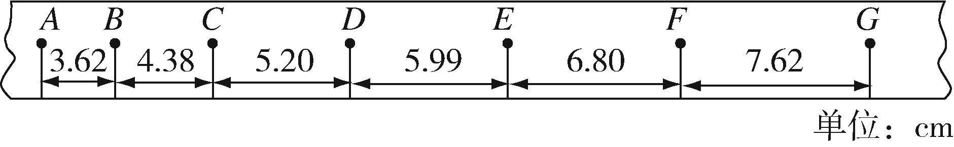  试根据纸带上各个计数点间的距离，计算出打下B、C、F三个点时小车的瞬时速度，并将各个速度值填入下式．  v_{B}＝________m/s，v_{C}＝________m/s v_{F}＝________m/s.  - 小结  （1）两种打点计时器的共同点、不同点、优缺点  （2）实验操作、记录信息  （3）数据处理  - 布置作业  （1）学案上作业1、2题  （2）尝试将纸带上的测出的瞬时速度在图像上画出来
板书设计 | - 两种打点计时器  $$\begin{aligned}\left\{\text{电磁打点计时器：}\text{6V}\text{以下交流电源} \text{振纸、复写纸} \text{阻力大} | \right.\end{aligned}$$  - 使用  先电源、后拉动纸袋 马上关电源  记录信息：t=(N-1)T 测量$Δx$（读书原则）  - 测瞬时速度  方法：$v_{E}=\frac{{Δx}_{\text{DF}}}{{Δt}_{\text{DF}}}$

